数据增强

## 对比度、亮度：

### 函数：

例如：imgOut = contrastAndBright(img, alpha, beta)

**参数**：

**参数**：

输入：

img: 图像

alpha: 增益，常常被用来控制图像的对比度，其取值范围一般为0.0-3.0

beta: 偏置，常常被用来控制图像的亮度

输出：

imgOut：图像

### 实验结果：

alpha=0.1,0.5,2, beta=0

 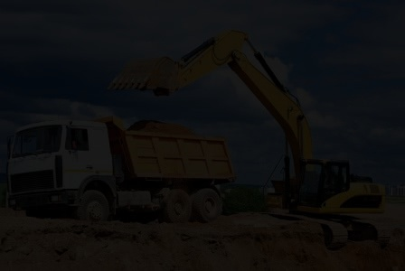

原图 alpha=0.1

 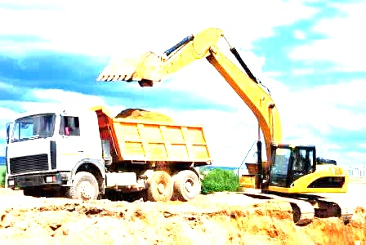

alpha=0.5 alpha=2.0

alpha=1, beta=-50,0,50

  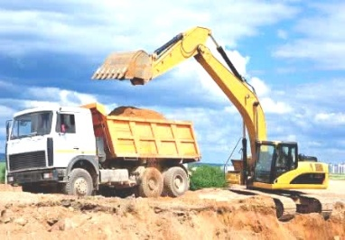

beta=-50 beta=0(原图) beta=50

## 增强

### 函数：

例如：imgOut = enhance (img,type)

**参数**：

**参数**：

输入：

img: 图像

type: 0(直方图均衡化) 、1（laplace）、2（log）、3（gamma）

输出：

imgOut：图像

**备注：**

**直方图均衡化：**如果输入是彩色图，先对每个通道进行均衡化处理，再合并通道。

**对数变换**：可以将图像的低灰度值部分扩展，显示出低灰度部分更多的细节，将其高灰度值部分压缩，减少高灰度值部分的细节，从而达到强调图像低灰度部分的目的。

**伽马变换**：主要用于图像的校正，将灰度过高或者灰度过低的图片进行修正，增强对比度。对于图像对比度偏低，并且整体亮度值偏高（对于于相机过曝）情况下的图像增强效果明显。

### 实验结果：

 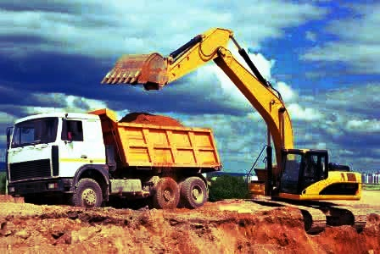

原图 直方图均衡化

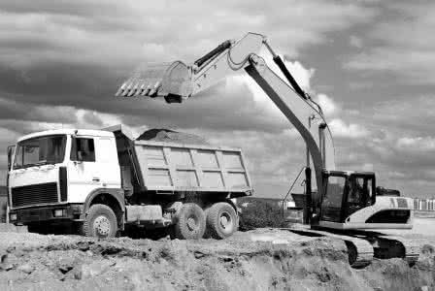 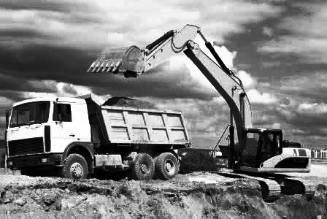

原图 直方图均衡化

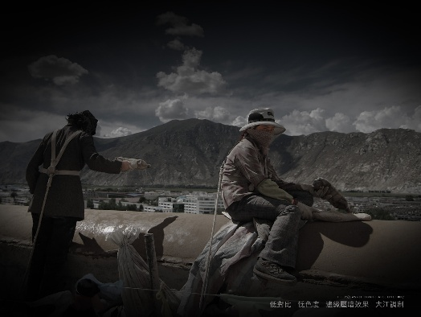 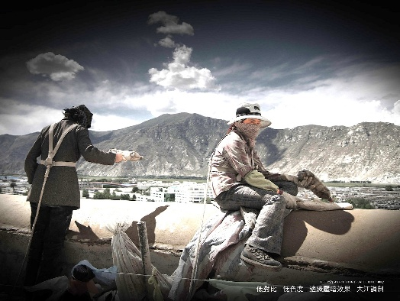

原图 laplace

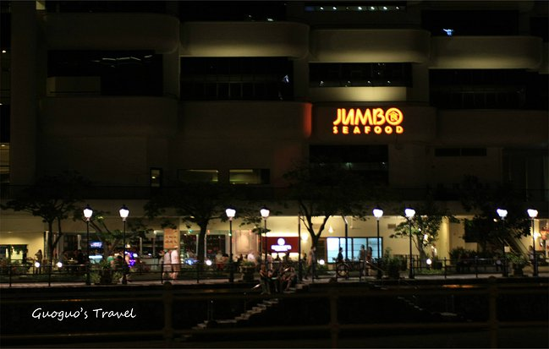 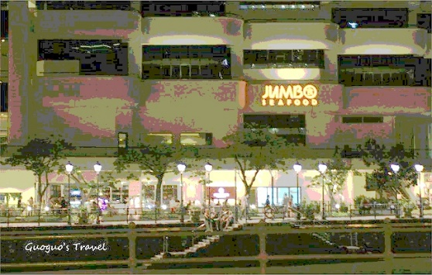

原图 log

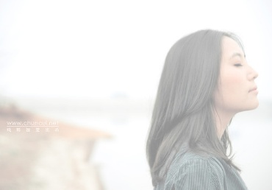 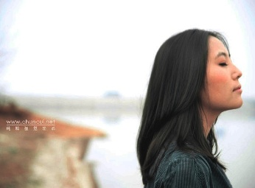 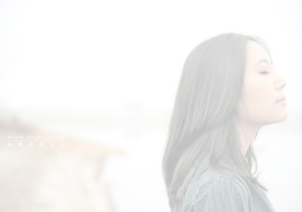

原图 gamma=5 gamma=0.5

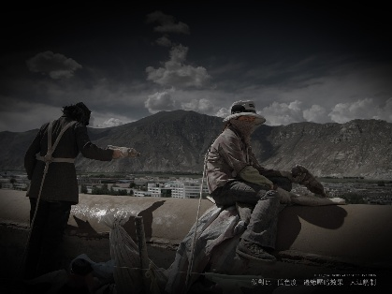 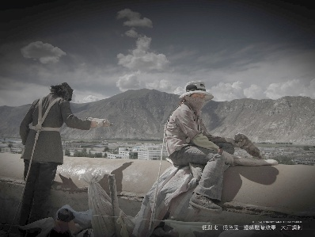 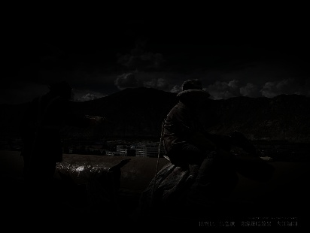

原图 gamma=0.5 gamma=3

根据原图信息，计算合适的gamma值，效果如下：

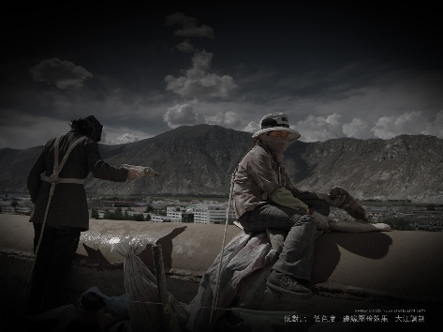 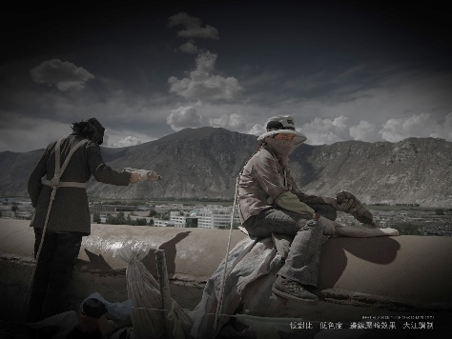

原图 gamma变换后

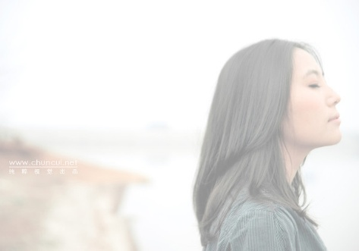 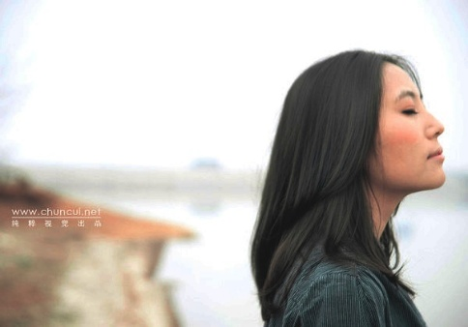

原图 gamma变换后

## 颜色转换

### 函数：

例如：imgOut = invertColor (img, min_h, max_h,type=0)

**参数**：

**参数**：

输入：

img: 图像 (彩色)

min_h, max_h：变换的范围

type: 转换类型

0：改变色调

输出：

imgOut：图像（彩色）

**备注：**

**type=0:** 先将图像转到hsv空间，再对h（色调）通道加上(min_h,max_h)之前一个随机数，最后再转到RGB空间。

### 实验结果：

**备注：**min_h、max_h为整数，h是它们之间的一个随机数，转成uint16.

min_h=-10, max_h=10, type=0

  

原图 h=5 h=65534

min_h=-20, max_h=20, type=0

  

原图 h=5 h=15

## 变焦/拉伸

### 函数：

例如：imgout = zoom(img, p1x, p1y, p2x, p2y)

**参数**：

**参数**：

输入：

img: 图像

p1x, p1y: 左上角的坐标

p2x, p2y: 右下角的坐标

输出：

imgOut：图像

**备注：**

变焦/拉伸：

放大（或缩小）的一个特定区域的图像。目标区域的左上角和右下角坐标由参数中包含的整数值指定。通过指定具有不同于源图像的宽高比的目标区域，可以执行拉伸转换。

### 实验结果：

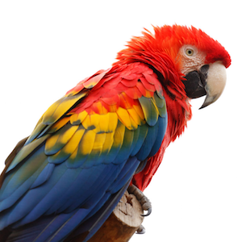 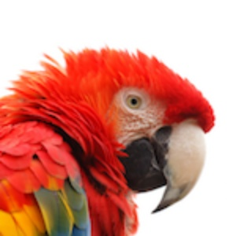

原图 p1x, p1y, p2x, p2y) = （150,0,300,150）

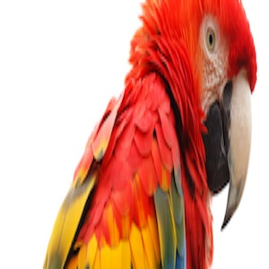 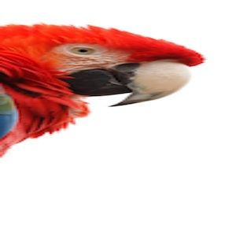

p1x, p1y, p2x, p2y) = （0,50,300,150） p1x, p1y, p2x, p2y) = （20,0,300,300）

## 平移

### 函数：

例如：imgout = translate(img, x_trans, y_trans, type=0)

**参数**：

**参数**：

输入：

img: 图像

x_trans：向右平移的数值

y_trans: 向下平移的数值

type: 0(平移后图像大小不变)、

1（平移后图像大小改变）

输出：

imgOut：图像

### 实验结果：

x_trans=20, y_trans=20

  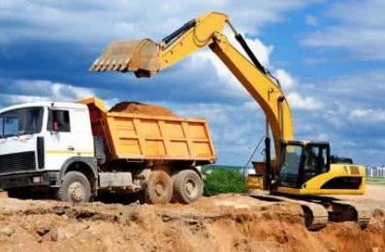

原图 type=0 type=1

x_trans=20, y_trans=100

  

原图 type=0 type=1

## 旋转

### 函数：

例如：imgout = rotate(img, angle, scale=1.0, type=0)

**参数**：

**参数**：

输入：

img: 图像

angle：旋转角度

scale：缩放比例（type=1时才使用）

type: 0(旋转后图像大小不变，数据有丢失)、

1（旋转后图像大小有变化）

输出：

imgOut：图像

### 实验结果：

angle = 30度

 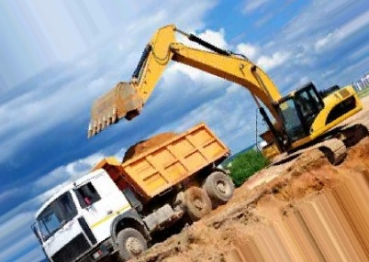 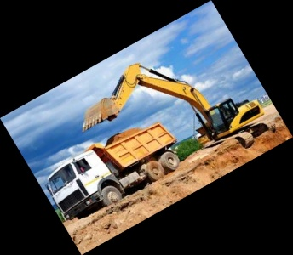

原图 type=0 type=1

## 噪音

### 函数：

例如：imgout = noise(img, param=0.1, type=0)

**参数**：

**参数**：

输入：

img: 图像

param：噪音比例

type: 0(高斯噪音)、1（椒盐噪声）

输出：

imgOut：图像

**备注：**

**椒盐噪声**： 是由图像传感器，传输信道，解码处理等产生的黑白相间的亮暗点噪声。椒盐噪声往往由图像切割引起。

**高斯噪声：**是指概率密度函数服从高斯分布（即正态分布）的一类噪声。如果一个噪声，它的幅度分布高斯分布，而它的功率谱密度又是均匀分布的，则称它为高斯白噪声。高斯白噪声包括热噪声和散粒噪声。

### 实验结果：

param=0.1,0.5, type=0(高斯噪音)

 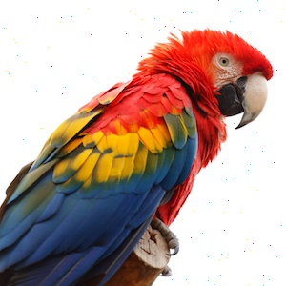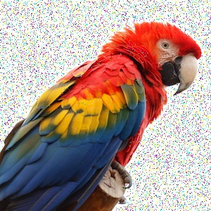

原图 param = 0.1 param=0.5

param=0.1,0.5, type=1(椒盐噪声)

 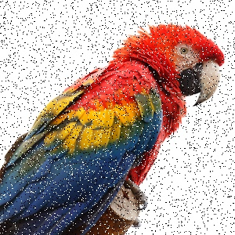 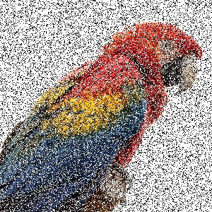

原图 param = 0.1 param=0.5

## 镜像

### 函数：

例如：imgout = flip(img, flipcode=0)

**参数**：

**参数**：

输入：

img: 图像

flipcode = 0：沿x轴翻转（上下）

flipcode > 0：沿y轴翻转（左右）

flipcode < 0：x,y轴同时翻转(先沿X轴翻转，再沿Y轴翻转，等价于旋转180°)

输出：

imgOut：图像

### 实验结果：

 

原图 flipcode>0

 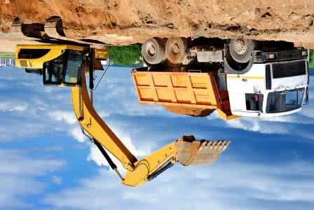

flipcode=0 flipcode<0

## 模糊

### 函数：

例如：imgout = blur(img, kernel_dim=5, sigma=1.5, type=0)

**参数**：

**参数**：

输入：

img: 图像

kernel_dim: 核的大小

sigma: 标准差 (type==1时才有用)

type: 模糊类型（0=blur,1= GaussianBlur, 2= medianBlur）

输出：

imgOut：图像

**备注：**

1. **blur**：低通滤波器的目标是降低图像的变化率。如将每个像素替换为该像素周围像素的均值。这样就可以平滑并替代那些强度变化明显的区域。
2. **GaussianBlur:** 高通滤波器，在某些情况下，需要对一个像素的周 围的像素给予更多的重视。因此，可通过分配权重来重新计算这些周围点的值。这可通过高斯函数（钟形函数，即喇叭形数）的权重方案来解决。

**区别:**

低通滤波与高斯滤波的不同之处在于：低通滤波中，滤波器中每个像素的权重是相同的，即滤波器是线性的。而高斯滤波器中像素的权重与其距中心像素的距离成比例。

1. **medianBlur**: 中值滤波器, 中值滤波器对消除椒盐现象特别有用。

### 实验结果：

kernel_dim=5, sigma=1.5

 

原图 blur

 

GaussianBlur medianBlur

kernel_dim=5, sigma=0.5, 1.5, 3.0

 

原图 sigma=0.5

 

sigma=1.5 sigma=3.0

kernel_dim=3,5,9, sigma=1.5,type=0(blur)

 

原图 sigma=3

 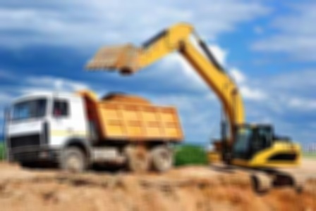

sigma=5 sigma=9

## 弹性变形

### 函数：

例如：imgOut = **elastic**(img, kernel_dim=31, sigma=6, alpha=47)

**参数**：

输入：

img: 图像 （彩色或灰度）

kernel_dim: 高斯核的大小

sigma: 标准差

alpha: 变形角度

输出：

imgOut：图像（灰度）

**备注：**

主要用于手写字识别，弹性变形仿真手的肌肉不受控制的振荡。

### 实验结果：

kernel_dim=31, sigma=6, alpha=1,47,94

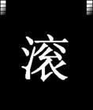 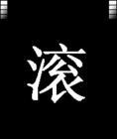 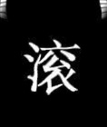 

原图 alpha=1, 47, 94

kernel_dim=5,31,63, sigma=6, alpha=47

 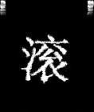  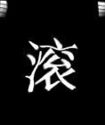

原图 kernel_dim=5, 31, 63

kernel_dim=31, sigma=1,6,12, alpha=47

 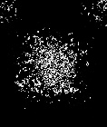  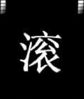

原图 sigma=1, 6, 12

## 反色

### 函数：

例如：imgOut = **inverse**(img)

**参数：**

输入：

Img：图像

输出：

imgOut：图像

### 实验结果：

 

原图 反色图

 

原图 反色图